Федеральное государственное образовательное бюджетное учреждение высшего образования

«Финансовый университет при Правительстве Российской Федерации»

КОЛЛЕДЖ ИНФОРМАТИКИ И ПРОГРАММИРОВАНИЯ

Расчетно-графическая работа

По дисциплине математика

ЕН.01.10.02.03.007

Вариант №7

Студент группы 2ПКС-115 Деменчук Г.М.

Работа принята с оценкой: . . . . . . . . . . .

Преподаватель: . . . . . . . . . . . /Белоглазов А.И.

Москва, 2017

Задание 1

Исходные данные:

Задача 1

Условие задания: вычислить выражение

Изм.

Лист

№ докум.

Подпись

Дата

Лист

1

Задание 1

1

Ответ:

Изм.

Лист

№ докум.

Подпись

Дата

Лист

2

Задание 1

Задача 2

Вычислить матричный многочлен

Изм.

Лист

№ докум.

Подпись

Дата

Лист

3

Задание 1

1

Ответ:

Задача 3

Изм.

Лист

№ докум.

Подпись

Дата

Лист

4

Задание 1

Найти минор , алгебраическое дополнение элемента и ранг заданной матрицы

Так как

Так как

Ответ:

Задание 2

Изм.

Лист

№ докум.

Подпись

Дата

Лист

5

Задание 2

1

Исходные данные:

Вопрос №1

Вычислить определитель , раскрывая его по элементам строки 2 и столбца 3. Сравнить результаты.

Ответ:

Изм.

Лист

№ докум.

Подпись

Дата

Лист

6

Задание 2

Вопрос №2

Вычислить определитель , используя элементарные преобразования строк или столбцов.

Ответ:

Вопрос №3

Изм.

Лист

№ докум.

Подпись

Дата

Лист

7

Задание 2

1

Изм.

Лист

№ докум.

Подпись

Дата

Лист

8

Задание 2

Решить уравнение, содержащее определитель с неизвестным , стоящим на месте элемента , при этом

Ответ:

Задание 3

Изм.

Лист

№ докум.

Подпись

Дата

Лист

9

Задание 3

Исходные данные:

Задача 1

Условие задания:  
Для матрицы найти матрицу и убедиться, что

Найдем обратную матрицу с помощью алгебраических дополнений

Присоединённая матрица:

Изм.

Лист

№ докум.

Подпись

Дата

Лист

10

Задание 3

1

Проверка:

Найдем обратную матрицу с помощью алгебраических дополнений

Изм.

Лист

№ докум.

Подпись

Дата

Лист

11

Задание 3

Присоединённая матрица:

Проверка:

Ответ:

Задача 2

Изм.

Лист

№ докум.

Подпись

Дата

Лист

12

Задание 3

1

Условие задания:  
Найти матрицу из матричного уравнения, выполнить проверку

Домножим слева и справа на обратные матрицы

Найдем обратные матрицы и

Присоединённая матрица:

Изм.

Лист

№ докум.

Подпись

Дата

Лист

13

Задание 3

Присоединённая матрица:

Ответ:

Изм.

Лист

№ докум.

Подпись

Дата

Лист

14

Задание 3

1

Задание 4

Изм.

Лист

№ докум.

Подпись

Дата

Лист

15

Задание 4

Исходные данные

Требуется:  
Решить систему линейных уравнений однозначной разрешимости методом Крамера, Гаусса и матричным. Выполнить проверку

1. Метод Крамера

По формулам Крамера

Найдем необходимые определители

1. Метод Гаусса

Изм.

Лист

№ докум.

Подпись

Дата

Лист

16

Задание 4

1

1. Матричный метод

Изм.

Лист

№ докум.

Подпись

Дата

Лист

17

Задание 4

Запишем систему в виде

Здесь:

Домножим слева на матрицу обратную к

Найдем обратную матрицу с помощью алгебраических дополнений

Изм.

Лист

№ докум.

Подпись

Дата

Лист

18

Задание 4

1

Присоединённая матрица

Изм.

Лист

№ докум.

Подпись

Дата

Лист

19

Задание 4

Получим обратную матрицу

1. Сделаем проверку

Ответ:

Задание 5

Изм.

Лист

№ докум.

Подпись

Дата

Лист

20

Задание 5

1

Условие:  
Дана система линейных однородных уравнений общего вида

Требуется:  
Найти общее решение системы и одно произвольное частное решение, для которого выполнить проверку

Общее решение системы

Пусть

Получим частное решение

Сделаем проверку

Ответ:

Изм.

Лист

№ докум.

Подпись

Дата

Лист

21

Задание 5

Задание 6

Условие:  
Дана система линейных неоднородных уравнений

Изм.

Лист

№ докум.

Подпись

Дата

Лист

22

Задание 6

1

Требуется:  
Найти общее решение системы, одно частное решение системы

Приведем расширенную матрицу системы к ступенчатому виду:

Так как (ранг матрицы системы равен рангу расширенной матрицы системы и меньше количества неизвестных), то система совместна и неопределенна.

Количество главных переменных равно , количество свободных переменных равно .

Выберем какой-нибудь не равный нулю минор 3-го порядка полученной матрицы : . Его столбцы (1-й, 2-й и 4-й столбцы матрицы ) соответствуют переменным и – главные переменные, и – свободные переменные.

Запишем систему уравнений, соответствующую полученной расширенной матрице:

Изм.

Лист

№ докум.

Подпись

Дата

Лист

23

Задание 6

Учитывая, что :

Теперь запишем эту систему в другом виде (слева останутся только главные переменные):

Из второго уравнения выразим и подставим это выражение в первое уравнение. Получим:

Таким образом общее решение системы уравнений:

Частное решение получим, например, при :

Проверка частного решения:

Ответ: Общее решение:

Частное решение: .

Изм.

Лист

№ докум.

Подпись

Дата

Лист

24

Задание 6

1

Задание 7

Изм.

Лист

№ докум.

Подпись

Дата

Лист

25

Задание 7

Дано:

1. **Найти проекцию на направление вектора**

В координатной плоскости построить точки .

От точки отложить , тогда . Обозначим . От точки отложить , тогда . От точки отложить , тогда . Обозначим .

Построить прямую (положение прямой в системе координат произвольное), направление прямой совпадает с направлением вектора .

Через точку провести прямую , пересекает в точке . Через точку провести прямую , пересекает в точке .

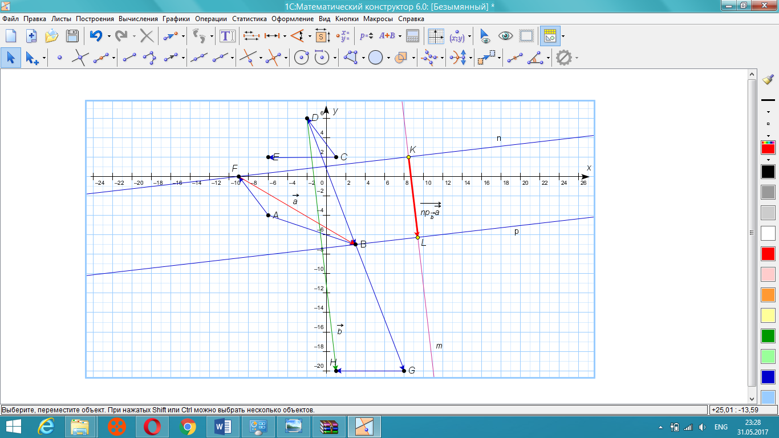Проекция вектора на направление вектора есть вектор . Числовая проекция вектора на направление вектора : .

**Выполним аналитическую проверку:**

*.*

*.*

1. **Найти угол между векторами и**

Изм.

Лист

№ докум.

Подпись

Дата

Лист

26

Задание 7

1

. Пусть – угол между векторами и

1. **Найти высоту в треугольнике , опущенную из вершины**

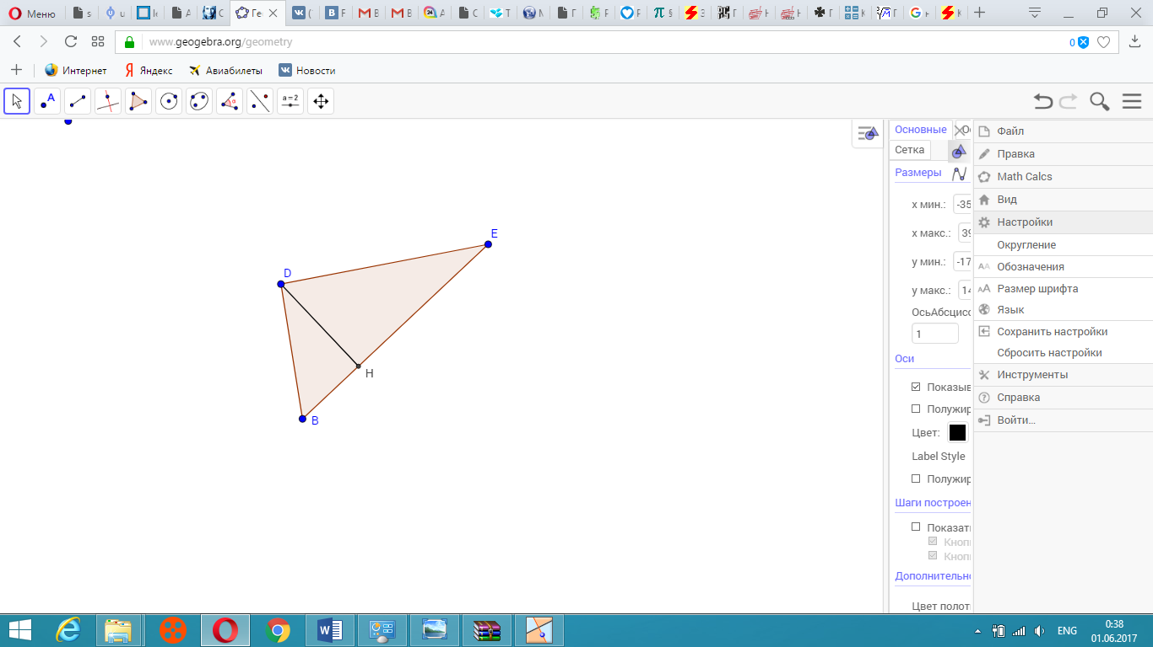

Пусть – искомая высота и . Тогда . , следовательно, , т.е. . С другой стороны точка лежит на , поэтому , . Получим: . Найдем координаты точки , решив систему из двух уравнений:

Сложим первое и второе уравнение: , . Тогда и . Заметим, что точка совпала с точкой , то есть треугольник прямоугольный и высотой является отрезок .

Вычислим длину высоты: .

Изм.

Лист

№ докум.

Подпись

Дата

Лист

27

Задание 7

1. **Найти длину**

Ответ: ;

Задание 8

Изм.

Лист

№ докум.

Подпись

Дата

Лист

28

Задание 8

1

Аналитическая геометрия на плоскости. Векторное произведение двух векторов

Дано:

1. – параллелограмм. Найти координаты точки .

Решение:

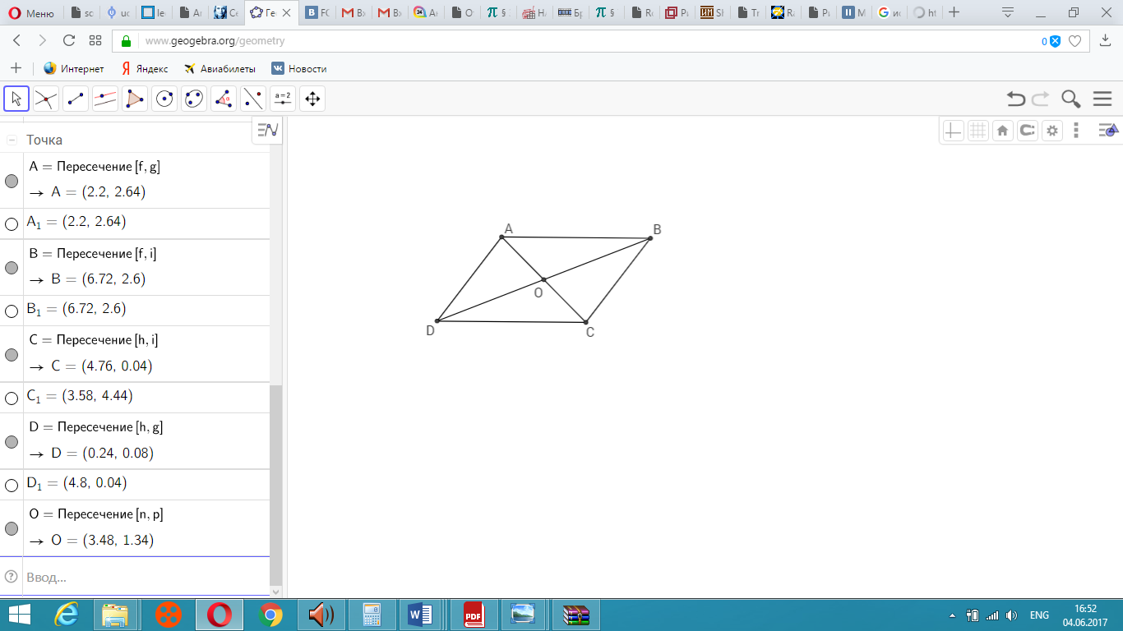

1 способ.

(по правилу параллелограмма),

, . Тогда: , ; .

2 способ.

– точка пересечения диагоналей параллелограмма, – середина : , т.е. .

– середина .

Тогда .

Ответ:

1. Найти площадь и высоты параллелограмма

Изм.

Лист

№ докум.

Подпись

Дата

Лист

29

Задание 8

Решение:

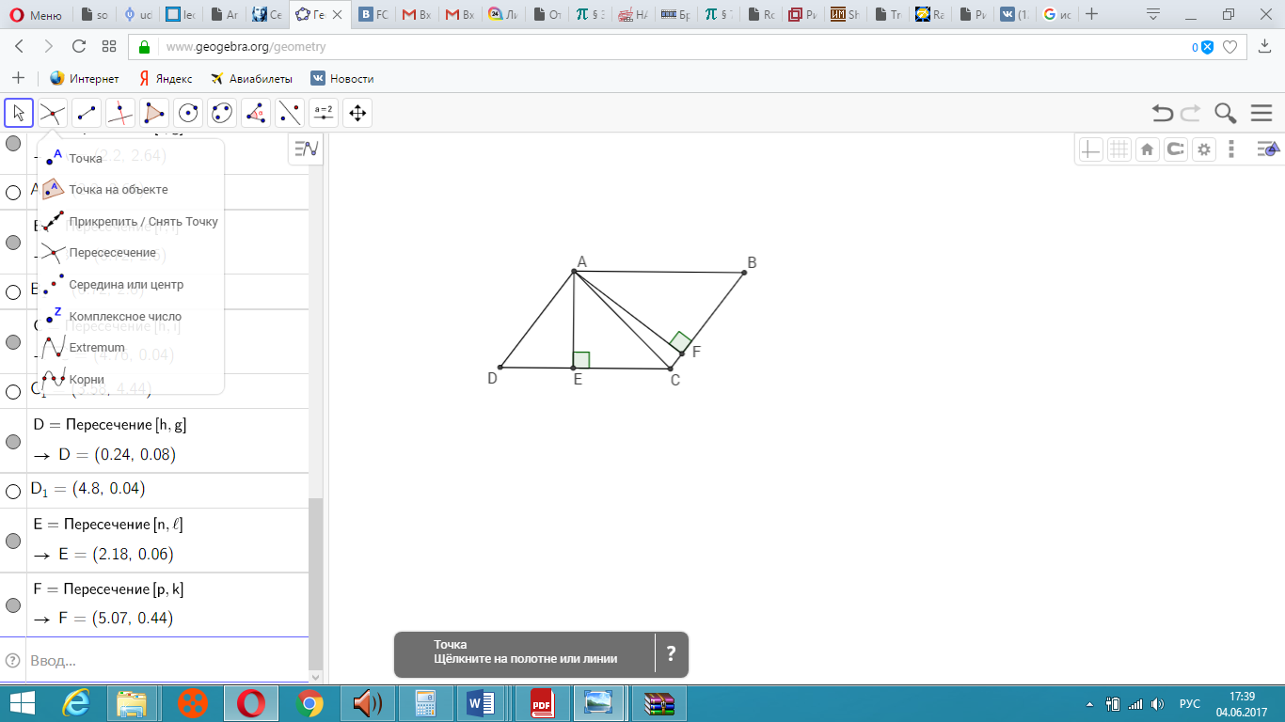

Так как результатом векторного произведения и является вектор, перпендикулярный плоскости, в которой лежат и , перейдем к пространственным координатам:

Ответ: , ,

1. Найти внутренние углы параллелограмма и угол между диагоналями

Изм.

Лист

№ докум.

Подпись

Дата

Лист

30

Задание 8

1

Решение:



– угол между диагоналями параллелограмма

Задание 9

Изм.

Лист

№ докум.

Подпись

Дата

Лист

31

Задание 9

Аналитическая геометрия в пространстве. Смешанное произведение трех векторов

Дано:

1. Найти

Решение:

Ответ:

1. Найти высоту тетраэдра

Решение:

,

Ответ:

1. Найти поверхность тетраэдра

Решение:

(Из предыдущей задачи)

Ответ:

Изм.

Лист

№ докум.

Подпись

Дата

Лист

32

Задание 9

1

Задание 10

Изм.

Лист

№ докум.

Подпись

Дата

Лист

33

Задание 10

Аналитическая геометрия на плоскости: уравнение прямой линии на плоскости

**Дано:**

1. **Написать уравнения сторон треугольников**

Решение

Воспользуемся уравнением прямой, проходящей через две точки:

Приведем к общему виду:

Приведем к общему виду:

Приведем к общему виду:

1. **Написать: а) уравнение высоты ,**

Изм.

Лист

№ докум.

Подпись

Дата

Лист

34

Задание 10

1

**б) уравнение биссектрисы ,**

**в) уравнение медианы .** 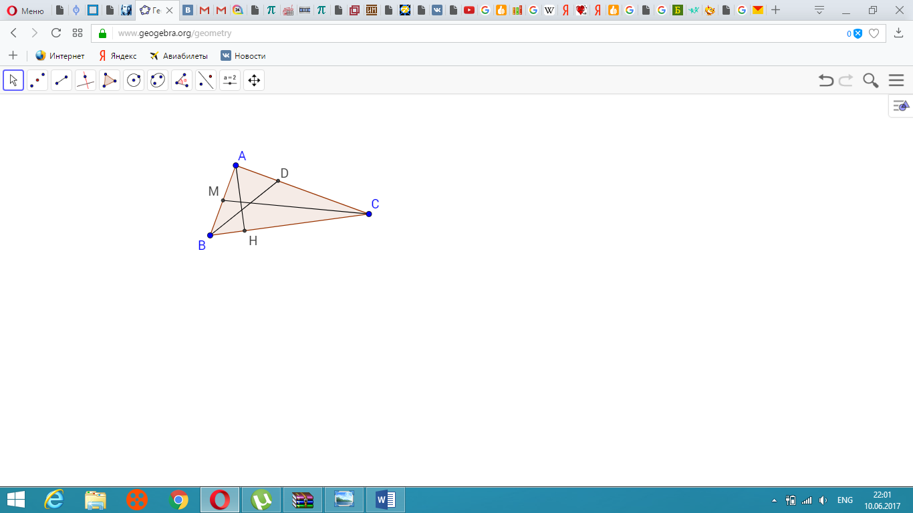

Решение

а) – высота, (1)

– вектор нормали прямой ,

(2)

Из (1) и (2) следует, что

Тогда – направляющий вектор прямой

Воспользуемся каноническим уравнением прямой:

Приведем к общему виду:

б) – биссектриса.

Биссектриса треугольника делит противолежащую сторону на отрезки, пропорциональные прилежащим сторонам (Свойство биссектрисы в треугольнике):

поэтому

Найдем координаты точки , делящей отрезок в данном отношении по формулам: .

Изм.

Лист

№ докум.

Подпись

Дата

Лист

35

Задание 10

Таким образом

Воспользуемся уравнением прямой, проходящей через две точки:

Приведем к общему виду:

в) – медиана, – середина .

,

Воспользуемся уравнением прямой, проходящей через две точки:

Изм.

Лист

№ докум.

Подпись

Дата

Лист

36

Задание 10

1

Приведем к общему виду:

1. **– высота, – биссектриса.**

**Найти: – угол между и .**

Решение

1. – высота, (1)

– вектор нормали прямой ,

(2)

Из (1) и (2) следует, что

Тогда – направляющий вектор прямой

2. – биссектриса.

Биссектриса треугольника делит противолежащую сторону на отрезки, пропорциональные прилежащим сторонам (Свойство биссектрисы в треугольнике):

поэтому

Найдем координаты точки , делящей отрезок в данном отношении: .

Изм.

Лист

№ докум.

Подпись

Дата

Лист

37

Задание 10

Таким образом

Воспользуемся уравнением прямой, проходящей через две точки:

Приведем к общему виду:

– направляющий вектор прямой

3. Найдем угол между прямыми с помощью угла между их направляющими векторами и :

=

Изм.

Лист

№ докум.

Подпись

Дата

Лист

38

Задание 10

1